PRACTICA 5

MEMORIA CACHE

Antonio Jesús Heredia Castillo Grupo: A2
Sumario
Practica 5-A 3
lscpu 3
make info 3
CPU-World 4
line.Ofast.png 5
line.O0.png 5
line.O1.png 6
line.O2.png 6
Memoria 7
Practica 5-B 7
cache.fast.png 7
cache.O0.png 8
cache.O1.png 8
cache.O2.png 9
Memoria 9

Practica 5-A

lscpu
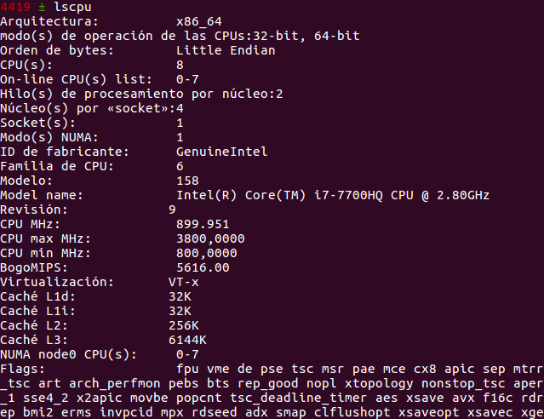

make info
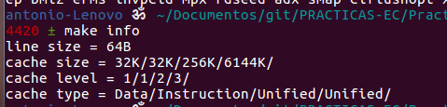

CPU-World
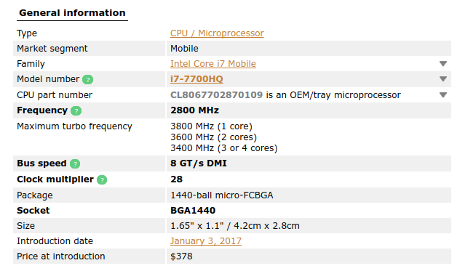
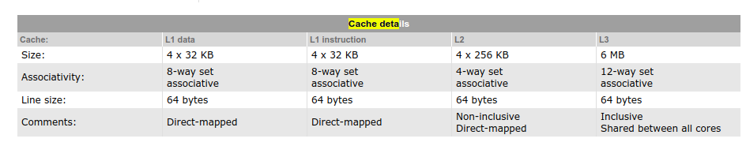

line.Ofast.png
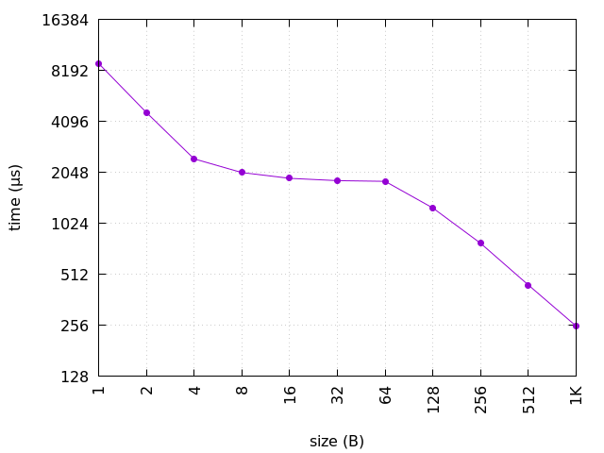

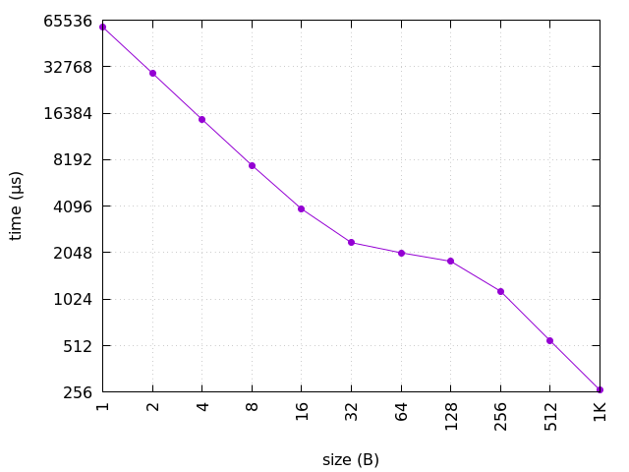
line.O0.png

line.O1.png

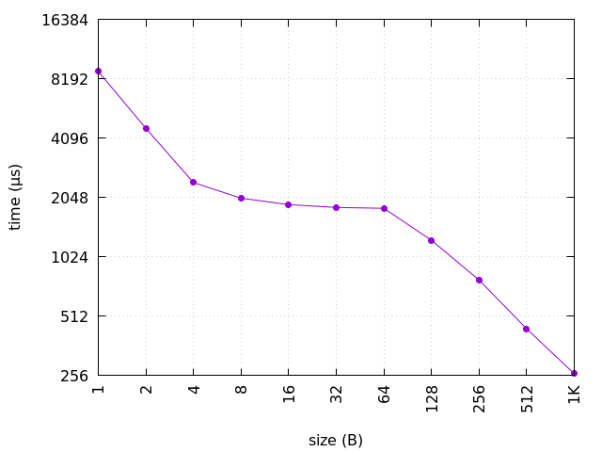
line.O2.png
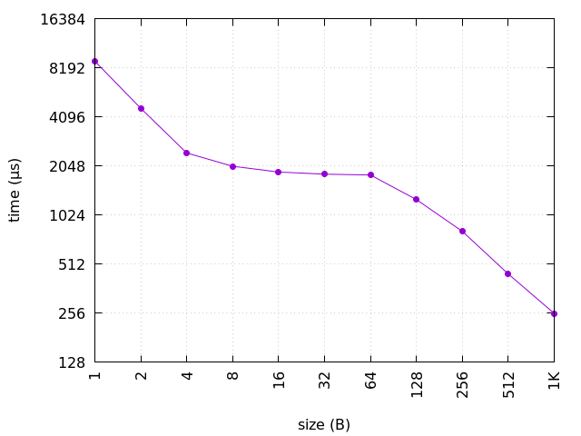

Memoria
El objetivo de la practica ha sido ver la importancia que tiene la el tamaño de linea de cache en los procesadores y ademas poder calcular la capacidad que tiene la linea de cache de nuestro procesador.
Para ello hemos cogido diferentes tamaños de bloques a leer que tienen de tamaño 2^n B. y luego con cada tamaño de bloque realizamos una cantidad elevada de operaciones, pero esas operaciones van a tener muy poco peso. Es decir son rápidas de realizar. Con ello podremos ver en como influye el tamaño del bloque. Para cada tamaño de bloque tomamos el tiempo antes y después de realizar las operaciones y asi podemos luego realizar la gráfica.

Yo diría que la optimizan de nivel 0 es la que mejor representa la linea, ya que muestra un dato inequívocamente de cual es el tamaño de la cache, ya que las otras pueden dar lugar a confusiones.

Practica 5-B

cache.fast.png
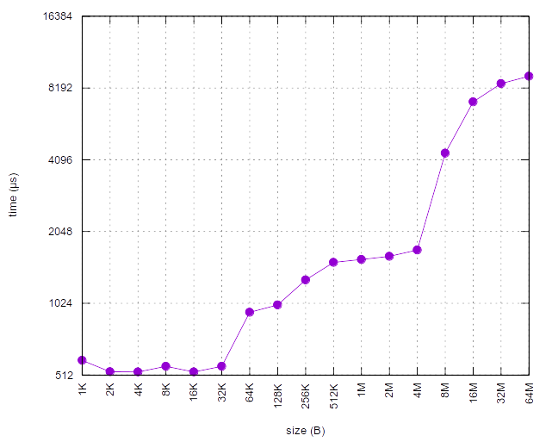

cache.O0.png

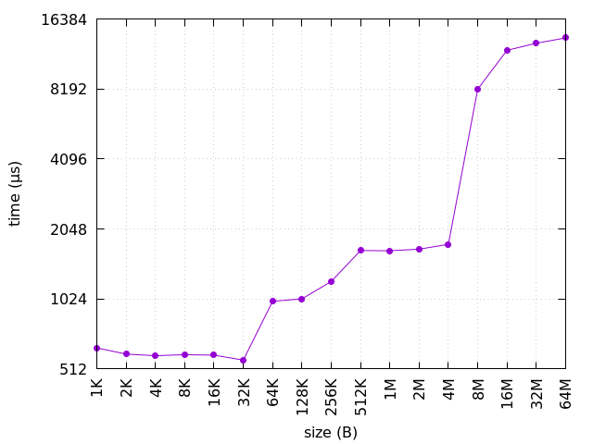
cache.O1.png
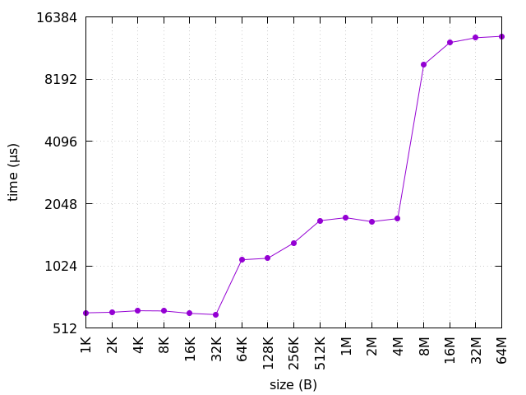

cache.O2.png
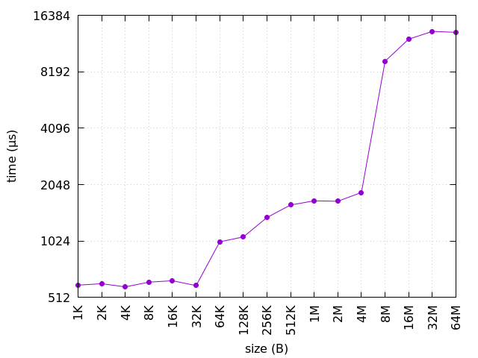

Memoria
El objetivo de la practica ha sido ver el tamaño de las distintas caches que tiene nuestra CPU.
Para ver el tamaño de cada cache del procesador tenemos que mirar en los saltos que se ven en las graficas. Ya que hay indica donde se produce la falta de cache.
Para cada tamaño de caché tenemos que crear un vector de dicho tamaño y realizar una pequeña operación un numero muy elevado de veces y que cuánto más ligero sea el bucle mejor se evidenciará la diferencia de tiempo entre cálculo y acceso a memoria.

Yo diría que la optimizan de nivel 0 es la que mejor se puede ver el tamaño de las distintas caches, ya que no hace trampas el compilador y ademas es donde mas marcadas se ven los saltos de los distintos tamaños.

